Национальный исследовательский Томский государственный университет

Отчёт по лабораторной работе
«Полносвязные нейронные сети прямого распространения» Вариант нечётный.

Выполнил студент гр. 932204
Прокопьев Д. А. Преподаватель Аксёнов С. В.

2023 г.

Бинарный классификатор.

Набор данных:
Для работы с бинарными классификаторами использовался набор данных Diabetes Health Indicators Dataset. Оценка вероятности диагностики диабета у человека.
Значение признаков:
- Diabetes_012 – целевой признак. Класс отрицательный – 0 (no diabetes – нет диабета), класс положительный – 1 & 2 (prediabetes – преддиабетическое состояние & diabetes - диабет)
- HighBP – высокое артериальное давление. 0 – невысокое, 1 – высокое.
- HighChol – высокий уровень холестерина. 0 – невысокий, 1 – высокий.
- CholCheck – была ли проверка холестерина в течение 5 лет. 0 – была, 1 – не было.
- BMI – индекс массы тела
- Smoker – человек курил не менее 100 сигарет за всю жизнь
- Stroke – был ли у человека инсульт
- HeartDiseaseorAttack – наличие ишемической болезни сердца или инфаркта миокарда
- PhysActivity – наличие физической активности за последние 30 дней
- Fruits – употребление фруктов 1 и более раз в день
- Veggies – употребление овощей 1 и более раз в день
- HvyAlcoholConsump – употребление более 14 алкогольных напитков в неделю для мужчин или более 7 для женщин
- AnyHealthcare – наличие любого медицинского страхования
- NoDocbcCost – была ли необходимость обратиться к врачу за последние 12 месяцев, но человек отказался из-за стоимости
- GenHlth – оценка здоровья по шкале 1-5
- MentHlth – в течение скольких дней за последний месяц психическое здоровье человека было не очень хорошим. Шкала 1 – 30 дней.
- PhysHlth – в течение скольких дней за последний месяц физическое здоровье человека было не очень хорошим. Шкала 1 – 30 дней.

- DiffWalk – есть ли серьезные трудности с ходьбой или подъемом по лестнице
- Sex – пол. 0 – женщина, 1 – мужчина.
- Age – возраст. 13 категорий. 1 – от 18 до 24, 9 – от 60 до 64, 13 – от 80 и более
- Education – образование. Шкала 1 – 6. 1- никогда не посещал школу или только детский сад, 2 – классы с 1 по 8, 3 – классы с 9 по 11, 4 – 12 класс или сдал экзамен GED, 5 – колледж от 1 года до 3 лет, 6 – колледж 4 года и более.
- Income – доход. Шкала 1 – 8. 1 – менее $10,000, 2 – менее $15,000, 3 менее $20,000, 4 – менее $25,000, 5 – менее $35,000, 6 – менее $50,000, 7 – менее $75,000, 8 – $75,000 и более.
Набор данных не содержал пропущенных значений, но в нем присутствовало несколько дубликатов, которые были удалены. Значения 2 в целевом столбце были преобразованы в 1, так как этого требовало условие задания.
Для анализа и обучения бинарного классификатора были использованы все признаки из набора данных, кроме целевого.
Датасет был разделен на 3 части: тренировочную (70%), тестовую (20%) и валидационную (10%).

Нейронные сети:
Всего было создано 4 бинарных классификатора, которые отличались своими параметрами:
  - Base Model: Слои:
    - 4 нейрона, функция активации - ReLU
    - 1 нейрон, функция активации – Sigmoid Функция потерь: Binary Crossentropy Процедура оптимизации: Adam
Метрика: Accuracy
Число объектов в батче: 10 Количество эпох: 100
Модель закончила обучение на 17-ой эпохе, достигнув лучшего значение accuracy на валидационной выборке на 7-ой эпохе.
  - Second Model: Слои:

    - 4 нейрона, функция активации - ReLU
    - 4 нейрона, функция активации - Sigmoid
    - 4 нейрона, функция активации - ReLU
    - 4 нейрона, функция активации - Sigmoid
    - 2 нейрона, функция активации - ReLU
    - 1 нейрон, функция активации - Sigmoid
Функция потерь: Binary Crossentropy Процедура оптимизации: Adam Метрика: Accuracy
Число объектов в батче: 10 Количество эпох: 100
Модель закончила обучение на 15-ой эпохе, достигнув лучшего значение accuracy на валидационной выборке на 5-ой эпохе.
  - Third Model: Слои:
    - 64 нейрона, функция активации – ReLU
    - 64 нейрона, функция активации – Sigmoid
    - 32 нейрона, функция активации – ReLU
    - 16 нейронов, функция активации – Sigmoid
    - 8 нейронов, функция активации – ReLU
    - 1 нейрон, функция активации - Sigmoid Функция потерь: Binary Crossentropy Процедура оптимизации: Adam
Метрика: Accuracy
Число объектов в батче: 100 Количество эпох: 50
Модель закончила обучение на 22-ой эпохе, достигнув лучшего значение accuracy на валидационной выборке на 12-ой эпохе.
  - Fourth Model: Слои:
    - 64 нейрона, функция активации – ReLU
    - Dropout(0.1)
    - 64 нейрона, функция активации – Sigmoid
    - Dropout(0.1)
    - 32 нейрона, функция активации – ReLU

    - Dropout(0.1)
    - 16 нейронов, функция активации – Sigmoid
    - 8 нейронов, функция активации – ReLU
    - 1 нейрон, функция активации - Sigmoid Функция потерь: Binary Crossentropy
Процедура оптимизации: SGD Метрика: Accuracy
Число объектов в батче: 100 Количество эпох: 50
Модель закончила обучение на 40-ой эпохе, достигнув лучшего значение accuracy на валидационной выборке на 30-ой эпохе.

Метрики качества:
Ниже представлена таблица с метриками качества каждой модели. Оценка качества бинарных классификаторов происходила по следующим метрикам: Recall, Precision, Weighted Accuracy и AUC.

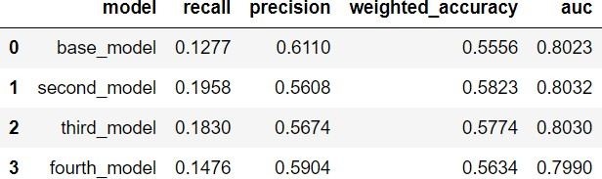

Метрики качества у Second Model в среднем выше, чем у остальных моделей.
Графики обучения для лучшего бинарного классификатора:

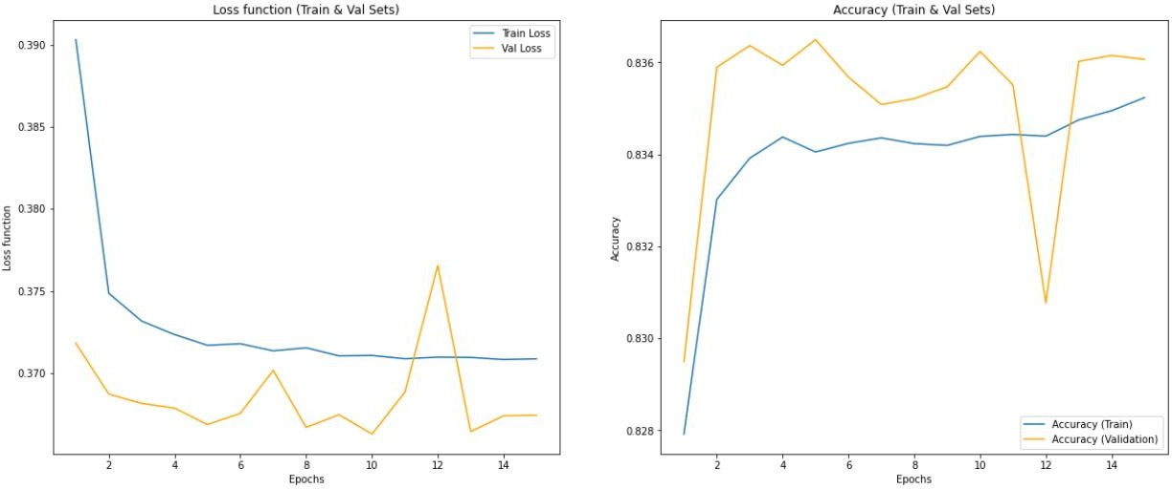
ROC-кривая для лучшего бинарного классификатора:
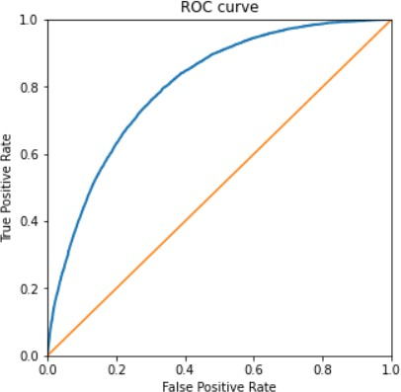

Многоклассовый классификатор.

Набор данных:
Для работы с многоклассовыми классификаторами использовался набор данных Body Performance Data. Оценка уровня физического развития людей разного возраста.
Значение признаков:
- age – возраст
- gender – пол
- height_cm – рост в сантиметрах
- weight_kg – вес в килограммах
- body fat_% – процент жира
- diastolic – нижнее артериальное давление
- systolic – верхнее артериальное давление
- gripForce – сила захвата
- sit and bend forward_cm – наклон в сантиметрах
- sit-ups counts – количество приседаний
- broad jump_cm – длина прыжка в сантиметрах
- class – целевой признак. A, B, C, D
Набор данных не содержал пропущенных значений, но в нем присутствовал дубликат, который был удален. Значения в столбцах gender и class были закодированы.
Для анализа и обучения многоклассового классификатора были использованы все признаки из набора данных, кроме целевого.
Датасет был разделен на 3 части: тренировочную (70%), тестовую (20%) и валидационную (10%).

Нейронные сети:
Всего было создано 4 многоклассовых классификатора, которые отличались своими параметрами:
  - Base Model: Слои:
    - 8 нейронов, функция активации - ReLU
    - 4 нейрона, функция активации – Softmax

Функция потерь: Categorical Crossentropy Процедура оптимизации: Adam
Метрика: Accuracy
Число объектов в батче: 10 Количество эпох: 100
Модель закончила обучение на 58-ой эпохе, достигнув лучшего значение accuracy на валидационной выборке на 48-ой эпохе.
  - Second Model: Слои:
    - 8 нейронов, функция активации - ReLU
    - 8 нейронов, функция активации - Sigmoid
    - 8 нейронов, функция активации - ReLU
    - 8 нейронов, функция активации - Sigmoid
    - 8 нейронов, функция активации - ReLU
    - 4 нейрона, функция активации - Softmax
Функция потерь: Categorical Crossentropy Процедура оптимизации: Adam
Метрика: Accuracy
Число объектов в батче: 10 Количество эпох: 100
Модель закончила обучение на 29-ой эпохе, достигнув лучшего значение accuracy на валидационной выборке на 19-ой эпохе.
  - Third Model: Слои:
    - 64 нейрона, функция активации – ReLU
    - 64 нейрона, функция активации – Sigmoid
    - 32 нейрона, функция активации – ReLU
    - 16 нейронов, функция активации – Sigmoid
    - 8 нейронов, функция активации – ReLU
    - 1 нейрон, функция активации - Softmax Функция потерь: Categorical Crossentropy
Процедура оптимизации: Adam Метрика: Accuracy
Число объектов в батче: 100

Количество эпох: 50
Модель закончила обучение на 45-ой эпохе, достигнув лучшего значение accuracy на валидационной выборке на 35-ой эпохе.
  - Fourth Model: Слои:
    - 128 нейронов, функция активации – ReLU
    - Dropout(0.1)
    - 64 нейрона, функция активации – Sigmoid
    - Dropout(0.1)
    - 32 нейрона, функция активации – ReLU
    - 16 нейронов, функция активации – Sigmoid
    - 8 нейронов, функция активации – ReLU
    - 1 нейрон, функция активации - Softmax Функция потерь: Categorical Crossentropy
Процедура оптимизации: RMSprop Метрика: Accuracy
Число объектов в батче: 100 Количество эпох: 100
Модель закончила обучение на 100-ой эпохе, достигнув лучшего значение accuracy на валидационной выборке на 100-ой эпохе.

Метрики качества:
Ниже представлена таблица с метриками качества каждой модели. Оценка качества многоклассовых классификаторов происходила по следующим метрикам: Recall, Precision, Weighted Accuracy и AUC.
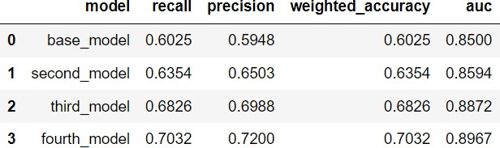

Метрики качества у Fourth Model выше, чем у остальных моделей.

Графики обучения для лучшего многоклассового классификатора:

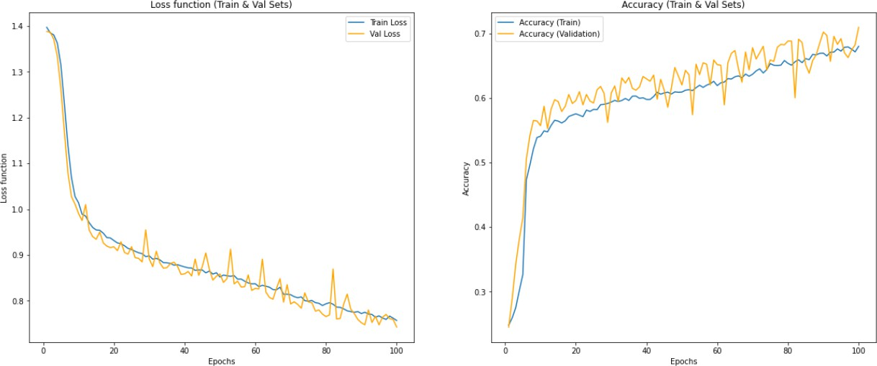
ROC-кривая классов для лучшего многоклассового классификатора:
Графики ROC-кривой отдельного для каждого класса:
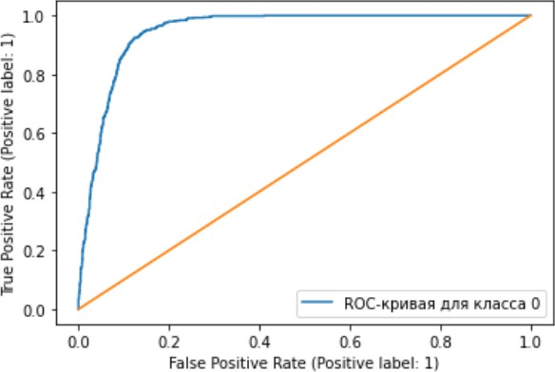

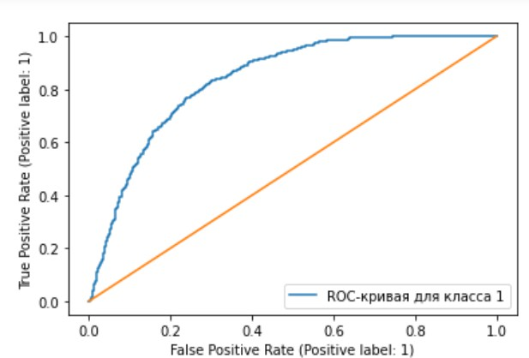

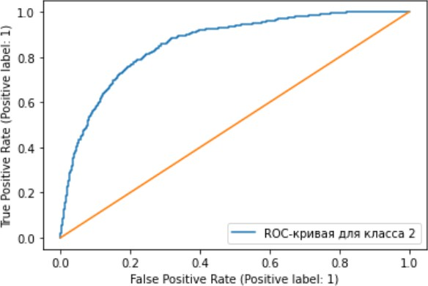

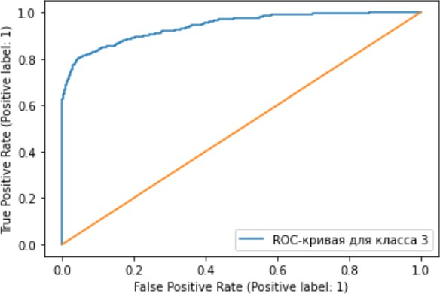

ROC-кривые для каждого класса на одном графике:
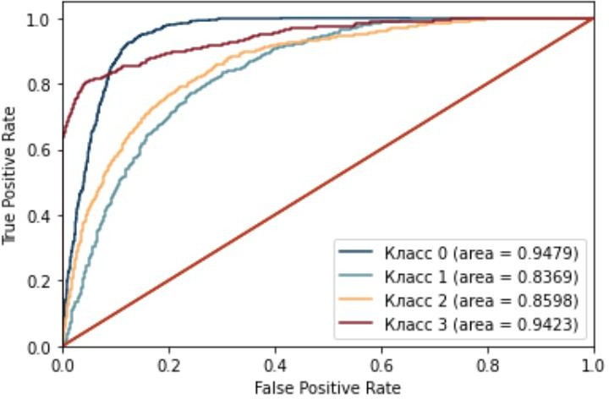

Регрессор.

Набор данных:
Для работы с регрессорами использовался набор данных winequalitywhite.csv Оценка расходов домохозяйства на один из видов потребляемых ресурсов.
Датасет состоит из 4899 записей и 12 столбцов. Набор данных изначально н
е содержал пропущенных значений. Столбцы типа quality состояли из
числовых значений, поэтому мы перевели данные в них в тип float, а при
невозможности такого преобразования удаляли строки с выбросами. В
некоторых столбцах были выбросы в виде отрицательных значений. После
удаления этих значений появились столбцы с NaN. Столбцы с процентом NaN
больше 5% мы удалили, а в остальных столбцах удалили строки с
пропущенными значениям. Дубликатов нет. После преобразований в наборе
данных осталось 3961 записей и 12 столбцов.
Для анализа и обучения бинарного классификатора были использованы все
признаки из набора данных, кроме целевого (quality) и тех, в которых проц
ент пропущенных значений был больше 5% .Датасет был разделен на 3 части: тренировочную (70%), тестовую (20%) и валидационную (10%).

Нейронные сети:
Всего было создано 4 регрессора, которые отличались своими параметрами:
- Base Model: Слои:
  - 16 нейронов, функция активации - ReLU
  - 1 нейрон
Функция потерь: Mean Squared Error Процедура оптимизации: Adam Метрика: –
Число объектов в батче: 10 Количество эпох: 200
Модель закончила обучение на 200-ой эпохе, достигнув лучшего значение accuracy на валидационной выборке на 200-ой эпохе.
- Second Model: Слои:
  - 16 нейронов, функция активации - ReLU

  - 16 нейронов, функция активации - Sigmoid
  - 16 нейронов, функция активации - SeLU
  - 16 нейронов, функция активации - Sigmoid
  - 16 нейронов, функция активации - ReLU
  - 1 нейрон
Функция потерь: Mean Squared Error Процедура оптимизации: Adam Метрика: –
Число объектов в батче: 10 Количество эпох: 200
Модель закончила обучение на 74-ой эпохе, достигнув лучшего значение accuracy на валидационной выборке на 64-ой эпохе.
- Third Model: Слои:
  - 64 нейрона, функция активации – ReLU
  - 64 нейрона, функция активации – Sigmoid
  - 32 нейрона, функция активации – SeLU
  - 32 нейронов, функция активации – Sigmoid
  - 16 нейронов, функция активации – ReLU
  - 1 нейрон
Функция потерь: Mean Squared Error Процедура оптимизации: Adam Метрика: –
Число объектов в батче: 100 Количество эпох: 160
Модель закончила обучение на 160-ой эпохе, достигнув лучшего значение accuracy на валидационной выборке на 160-ой эпохе.
- Fourth Model: Слои:
  - 128 нейронов, функция активации – ReLU
  - Dropout(0.1)
  - 64 нейрона, функция активации – Sigmoid
  - Dropout(0.1)
  - 32 нейрона, функция активации – SeLU
  - 32 нейрона, функция активации – Sigmoid
  - 16 нейронов, функция активации – ReLU

  - 1 нейрон
Функция потерь: Mean Squared Error Процедура оптимизации: Adam Метрика: –
Число объектов в батче: 100 Количество эпох: 200
Модель закончила обучение на 184-ой эпохе, достигнув лучшего значение accuracy на валидационной выборке на 174-ой эпохе.

Метрики качества:
Ниже представлена таблица с метриками качества каждой модели. Оценка качества регрессоров происходила по следующим метрикам: MSE, MAE и R2.
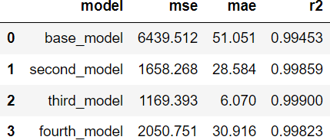

Метрики качества у Third Model выше, чем у остальных моделей.
Графики обучения для лучшего регрессора:

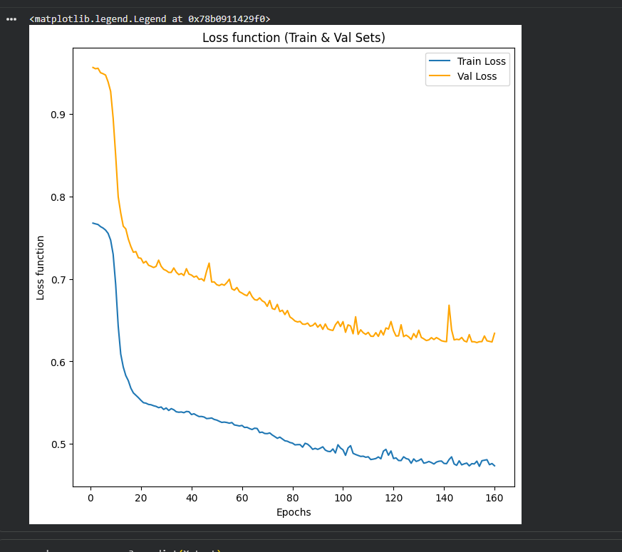

Программный код.
Программный код доступен по ссылке: https://drive.google.com/drive/folders/1zeWYmlOieFFiOVuqFLOeEA9OjgoEgXrr?usp=sharing

